 | Carátula para entrega de prácticas
Facultad de Ingeniería |  | Laboratorio de docencia

Laboratorios de computación
salas A y B

Profesor: | M.I. Marco Antonio Martínez Quintana
Asignatura: | Fundamentos de la Programación
Grupo: | 3
No de Práctica(s): | 8
Integrante(s): | Sánchez Estrada Angel Isaac
No. de Equipo de cómputo empleado: | No aplica
No. de Lista o Brigada: | 46
Semestre: | Primero
Fecha de entrega: | 23 de noviembre del 2020
Observaciones: | Ninguna

CALIFICACIÓN: __________
PRACTICA 08
Estructuras de selección
Objetivo:
Elaborar programas en lenguaje C que incluyan las estructuras de selección if, if-else, switch y ternaria (o condicional) para la resolución de problemas básicos.

Introducción:
Las estructuras de control de flujo en un lenguaje especifican el orden en que se realiza el
procesamiento de datos, y permiten modificar el flujo de ejecución de las instrucciones de un programa.

Las estructuras de selección (o condicionales) permiten realizar una u otra acción con base
en una expresión lógica. Las acciones posibles a realizar son mutuamente excluyentes, es
decir, solo se puede ejecutar una a la vez dentro de toda la estructura.

Lenguaje C posee 3 estructuras de selección: la estructura if-else, la estructura switch, y la estructura condicional o ternaria.

- Estructura de control selectiva if
La estructura de control de flujo más simple es la estructura condicional if, su sintaxis es la
siguiente:
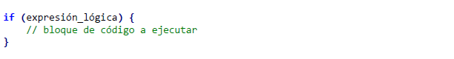
En esta estructura se evalúa la expresión lógica y, si se cumple (si la condición es verdadera), se ejecutan las instrucciones del bloque que se encuentra entre las llaves de la estructura. Si no se cumple la condición, se continúa con el flujo normal del programa.

NOTA 1: Si el bloque de código a ejecutar consta de una solo línea de código no es necesario el uso de las llaves.
NOTA 2: Como ya se explicó en la práctica anterior, la expresión lógica evaluada regresará como resultado un número entero. Dentro de las estructuras de control 0 indica que la expresión lógica es falsa y cualquier número diferente de 0 indica que la expresión lógica es verdadera.

Código (estructura de control selectiva if)
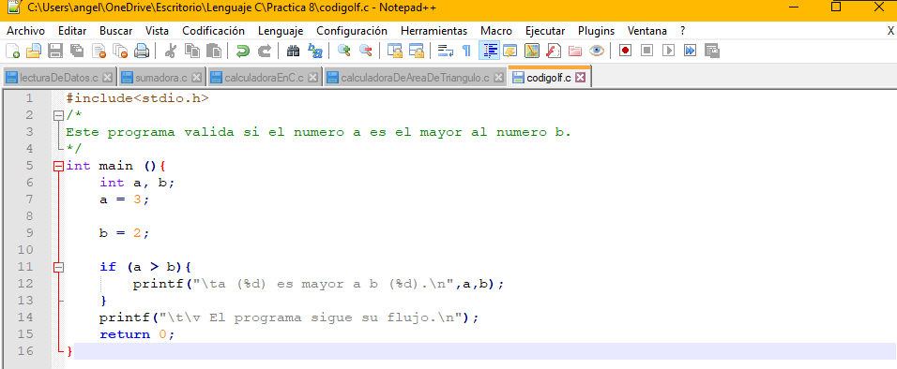
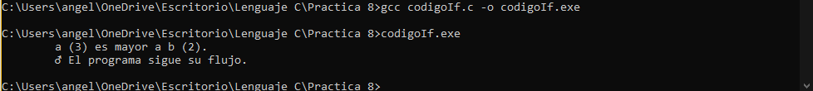

Código (estructura de control selectiva if)
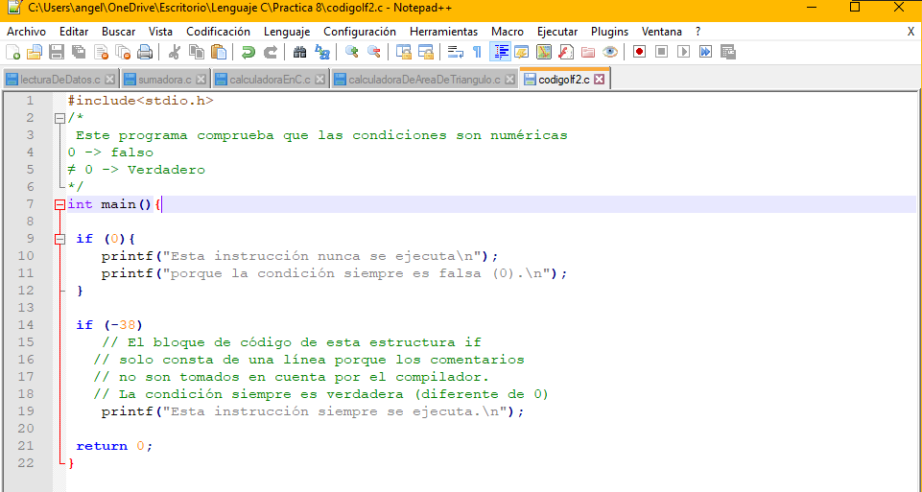
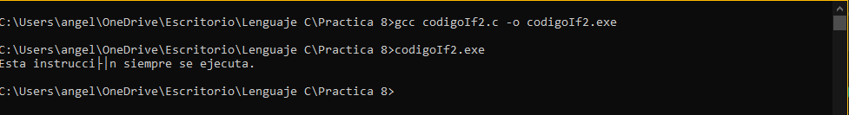

- Estructura de control selectiva if-else
Esta estructura evalúa la expresión lógica y si la condición es verdadera se ejecutan las instrucciones del bloque que se encuentra entre las primeras llaves, si la condición es falsa se ejecuta el bloque de código que está entre las llaves después de la palabra reservada 'else'. Al final de que se ejecute uno u otro código, se continúa con el flujo normal del programa. Es posible anidar varias estructuras if-else, es decir, dentro de una estructura if-else tener una o varias estructuras if-else.

Código (estructura de control selectiva if-else)
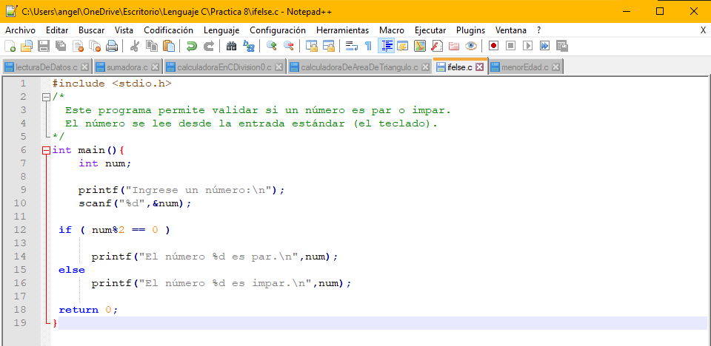
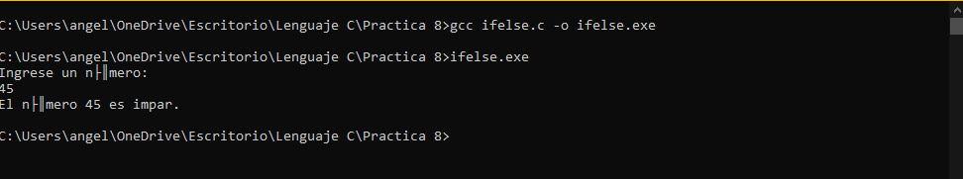

Código (estructura de control selectiva if-else anidada)
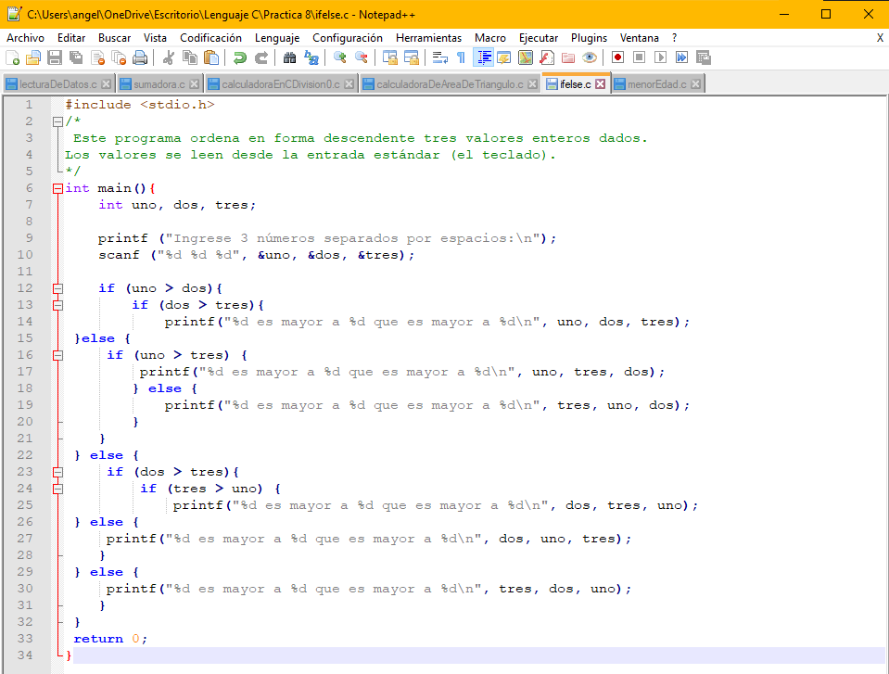
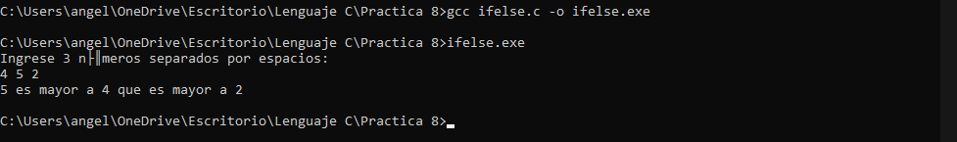

- Estructura de control selectiva swich-case

Código (estructura de control selectiva switch-case)

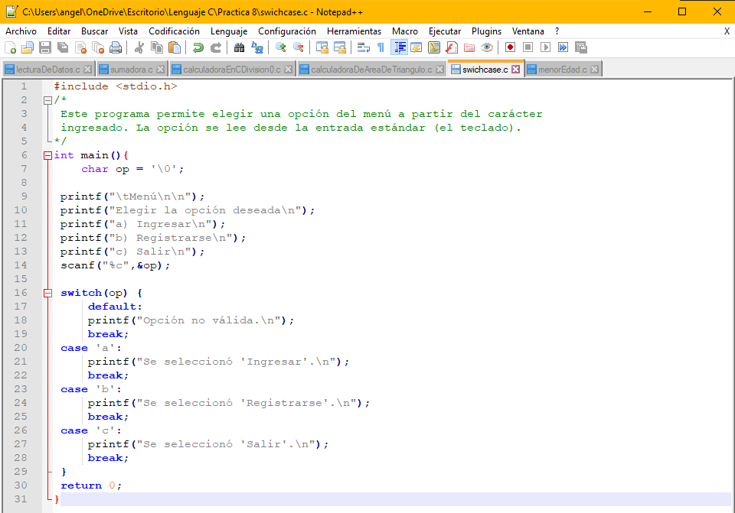

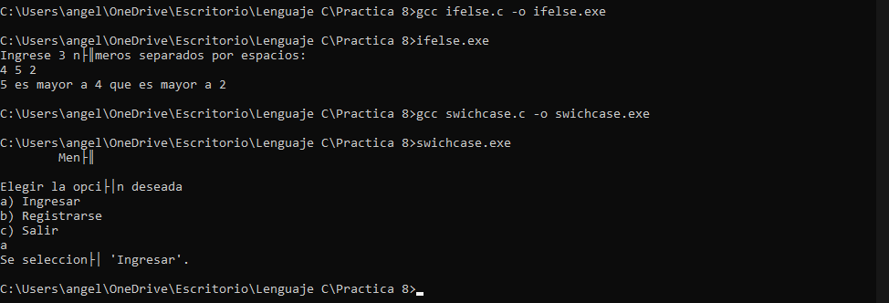

Código (estructura de control selectiva switch-case)
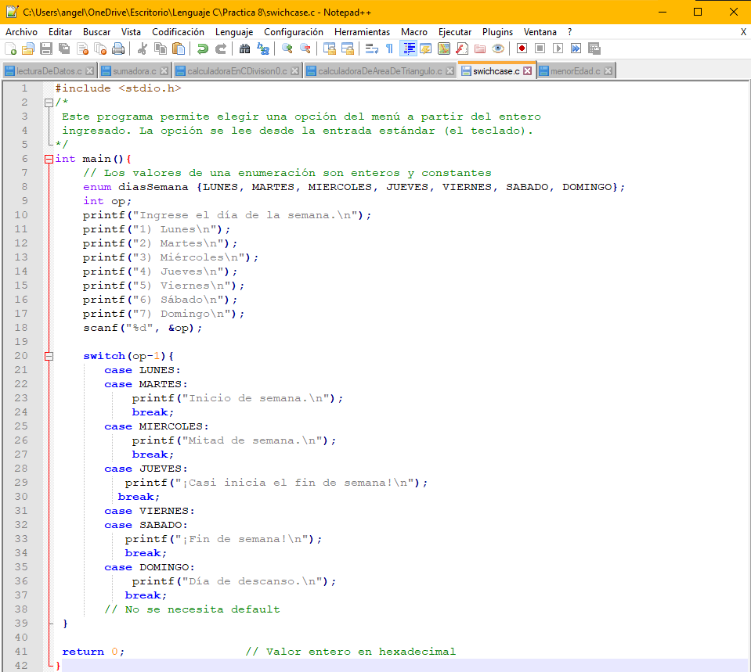
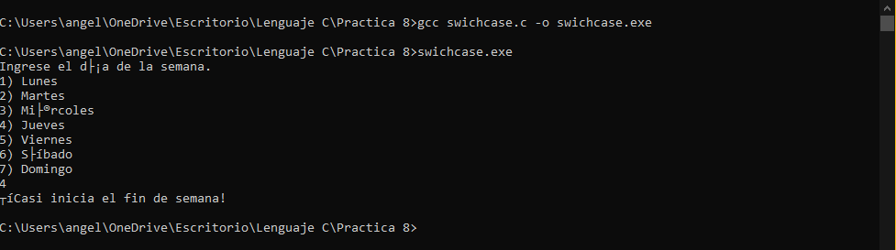
- Enumeración
Existe otro tipo de dato constante conocido como enumeración. Una variable enumerador se puede crear de la siguiente manera:

enum identificador {VALOR1, VALOR2, ... , VALORN};

Para crear una enumeración se utiliza la palabra reservada enum, seguida de un identificador (nombre) y, entre llaves se ingresan los nombres de los valores que puede tomar dicha enumeración, separando los valores por coma. Los valores son elementos enteros y constantes (por lo tanto se escriben con mayúsculas).

Código (variables tipo enumeración)
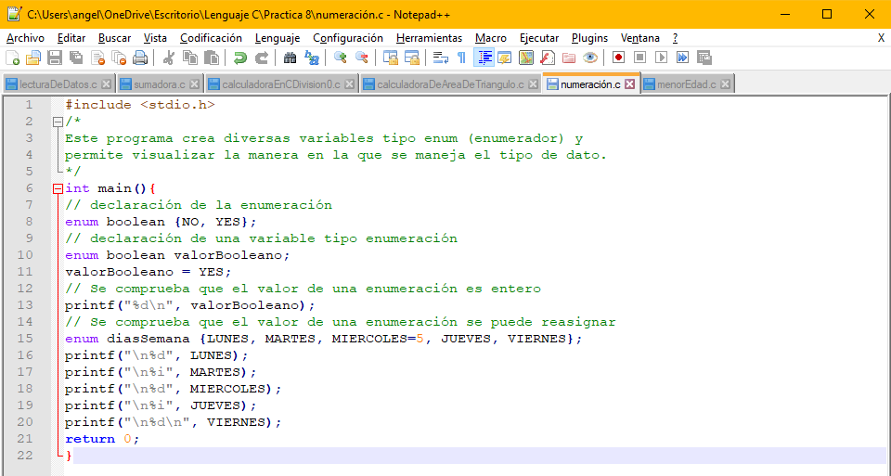
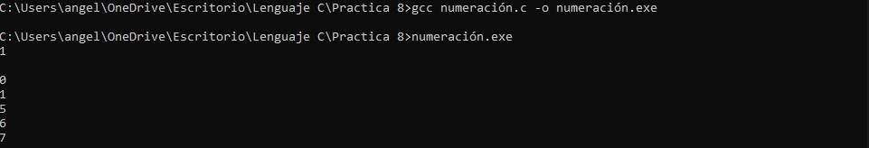

- Estructura de control selectiva condicional
La estructura condicional (también llamado operador ternario) permite realizar una comparación rápida. Su sintaxis es la siguiente:

Condición ? SiSeCumple : SiNoSeCumple

Consta de tres partes, una condición y dos acciones a seguir con base en la expresión condicional. Si la condición se cumple (es verdadera) se ejecuta la instrucción que se encuentra después del símbolo ‘?’; si la condición no se cumple (es falsa) se ejecuta la instrucción que se encuentra después del símbolo ‘:’.

Código (Estructura de control selectiva condicional o ternaria)
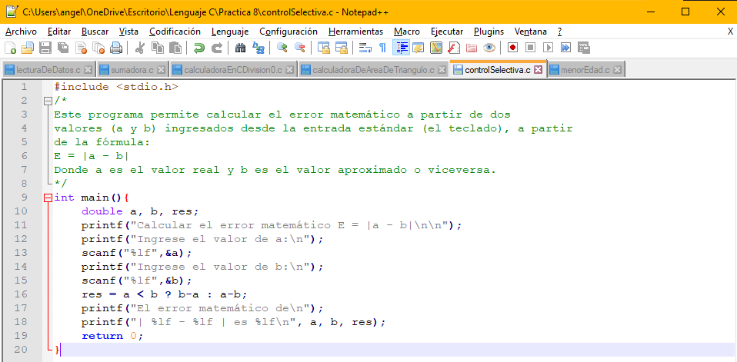
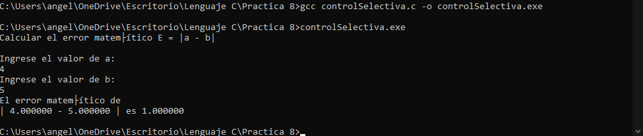

LECTURA DE DATOS DESDE TECLADO
scanf()
scanf() es una función para leer datos desde el teclado, utilizando formato dependiendo del tipo de dato a ingresar
scanft(“formato”,&variables);

- scanf(“%d%d”,&a,&b); Separados por enters
- scanf(“%d %d”,&a,&b); Separados por espacios
- scanf(“%d,%d”,&a,&b); Separados por comas

Solicitar datos separados por enters

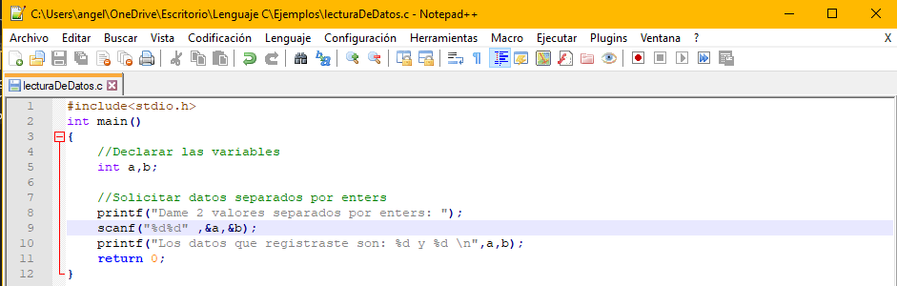

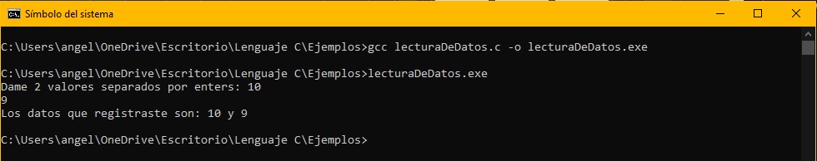

Solicitar datos separados por espacios

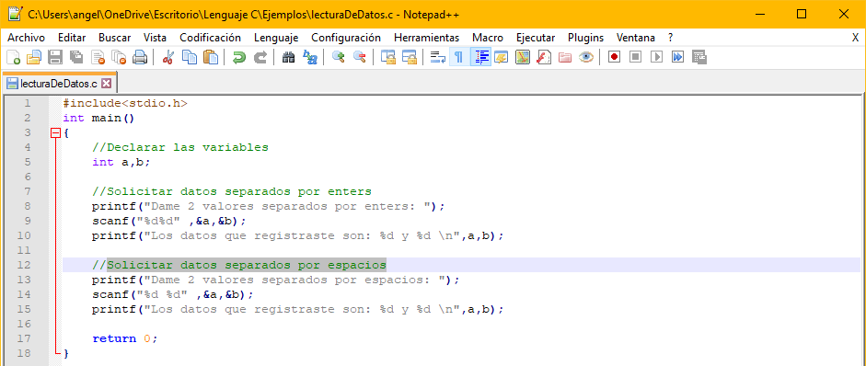

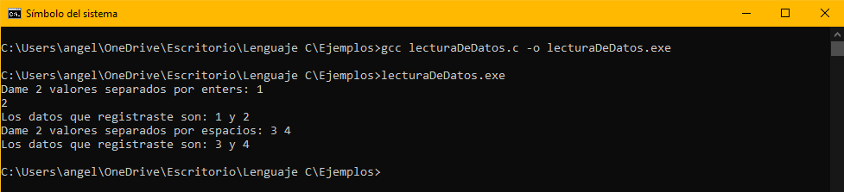

Solicitar datos separados por coma

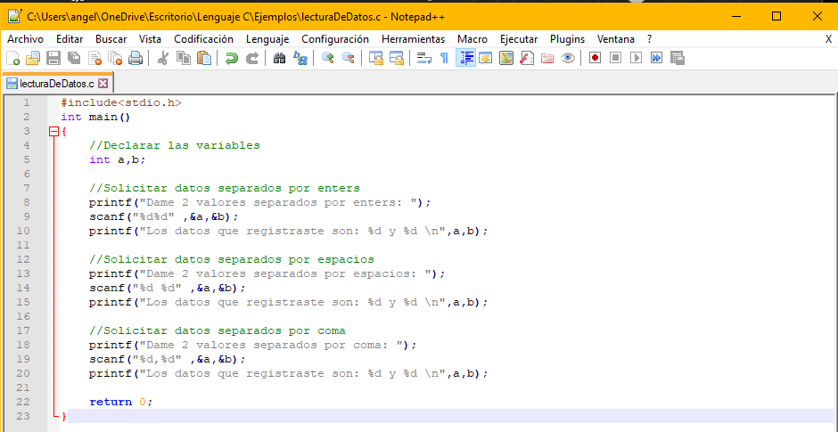

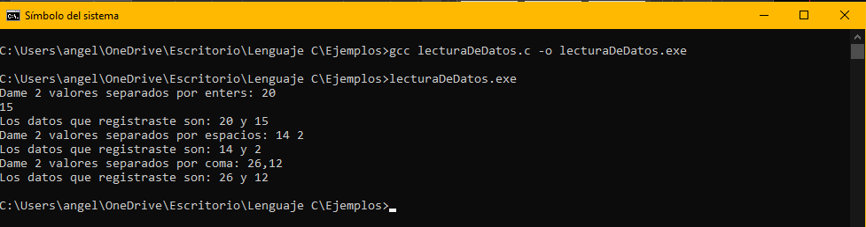

OPERADORES ARITMÉTICOS EN C
+ Suma
- Resta
* Multiplicación
/ División
% Módulo

Ejercicio 2 Calculadora de áreas de un triangulo

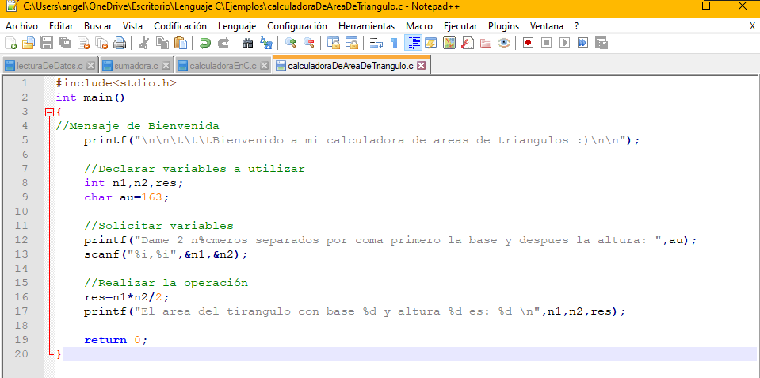

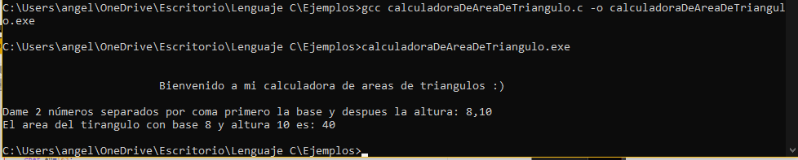

Calculadora en C
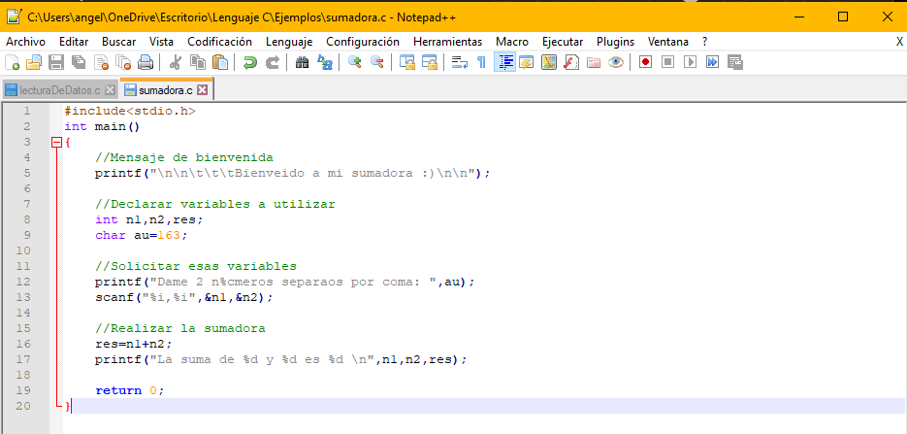

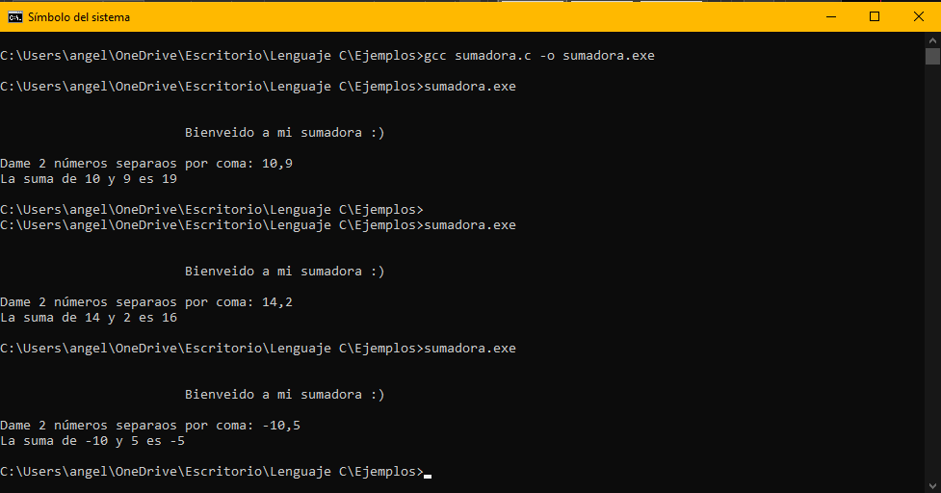

ESTRUCTURAS DE SELECCIÓN
Las estructuras de selección nos permiten tomar decisiones durante la ejecución de nuestros programas.
•if –else
•switch
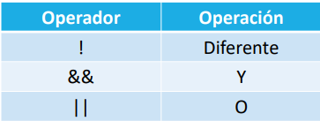
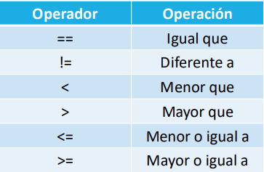

Menor de Edad

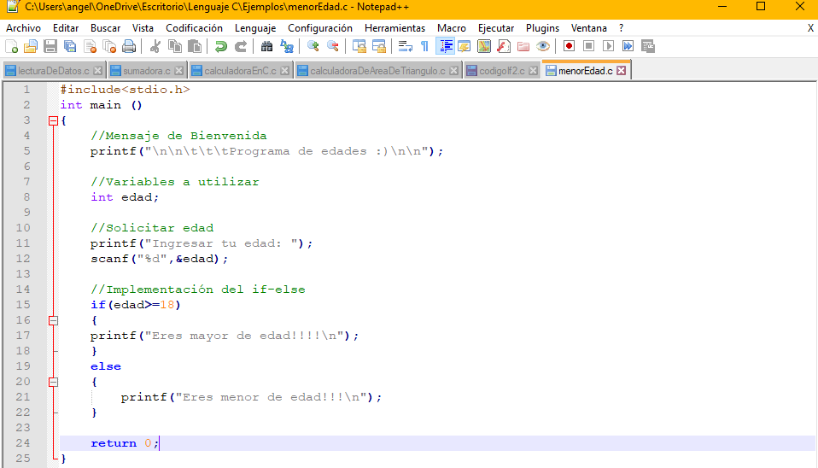
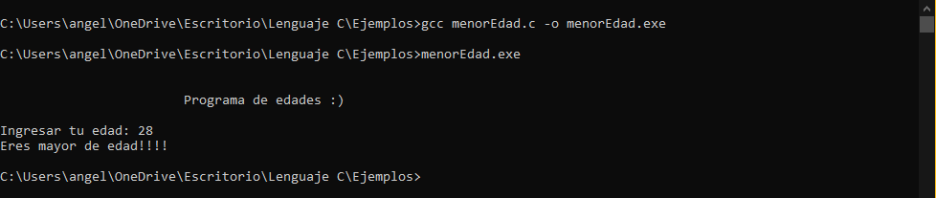
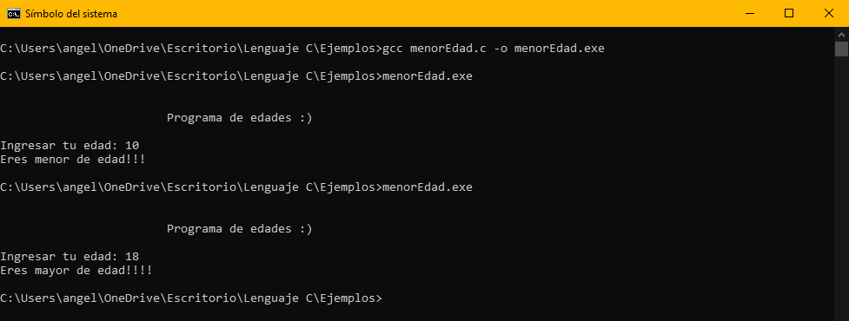

Calculadora que detecta división entre cero
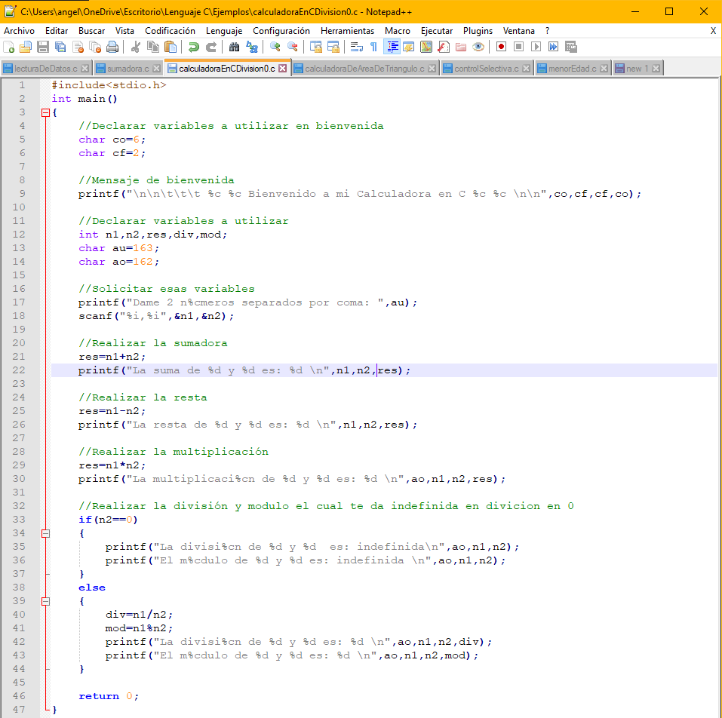
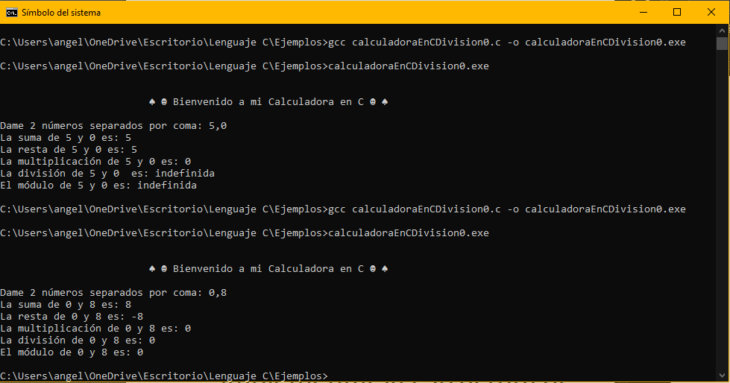

Estructura switch
switch (variable)
{
case valor_1:
// sentencias
break;
case valor_2:
// sentencias
break;
default:
// sentencias
}
Calculadora con swich
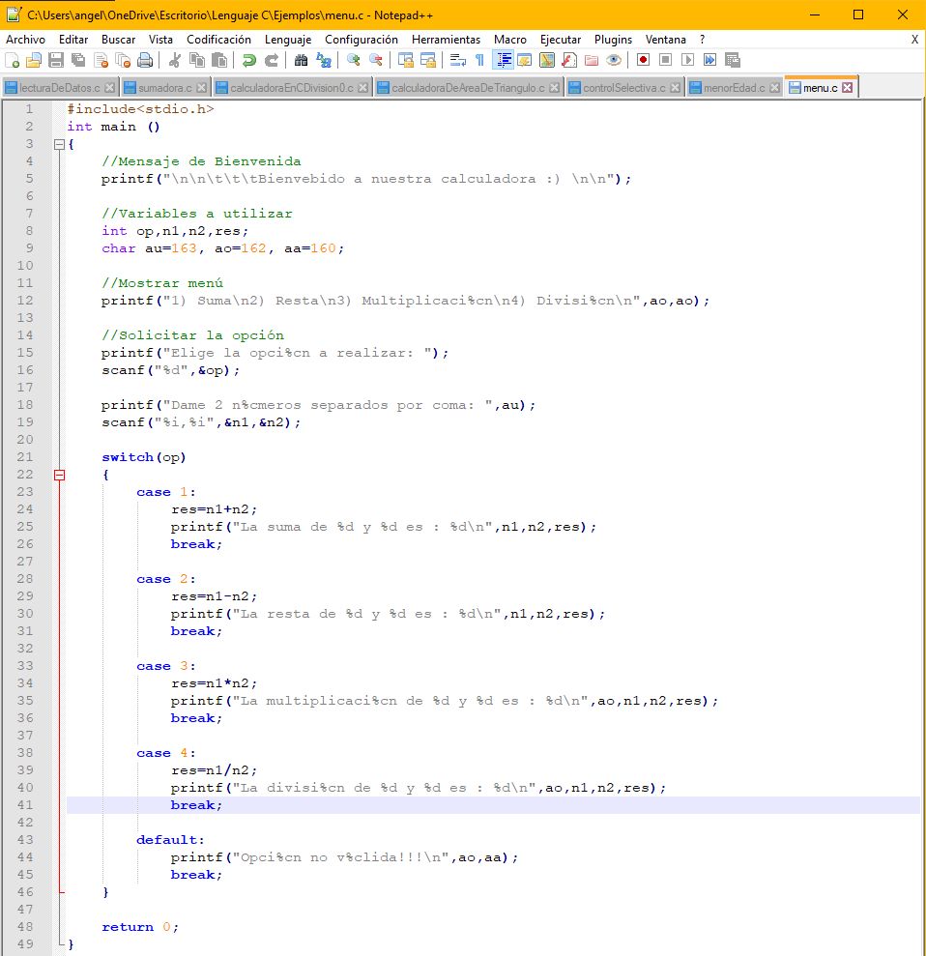
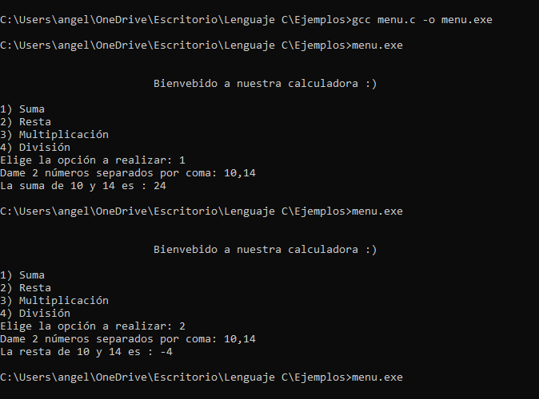
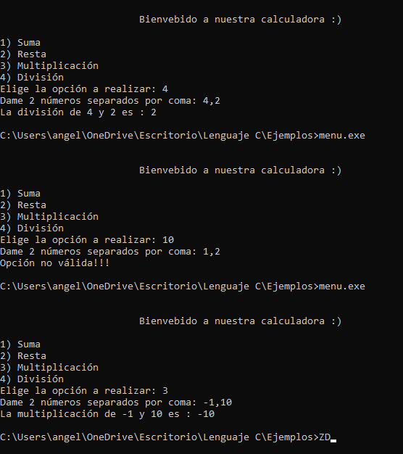

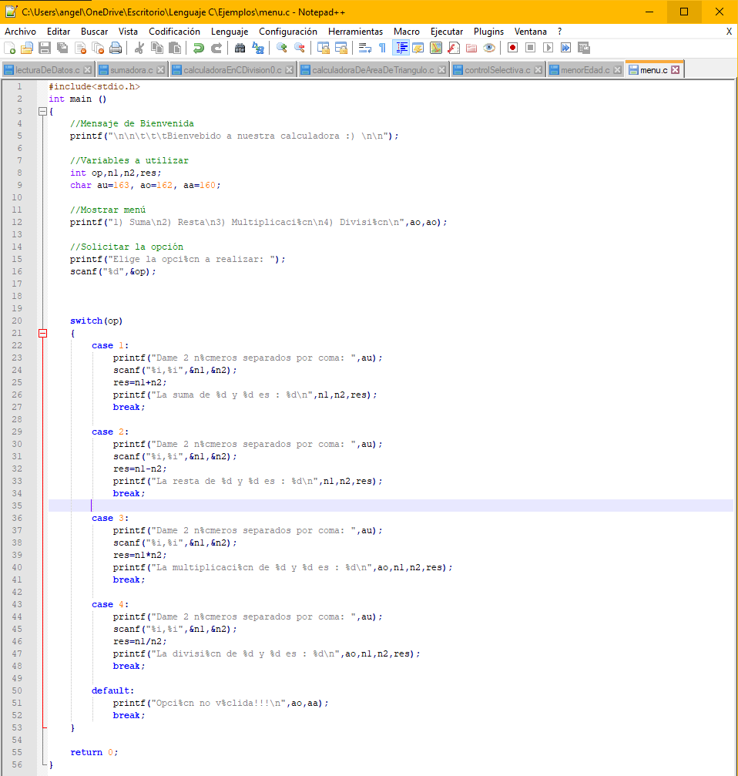
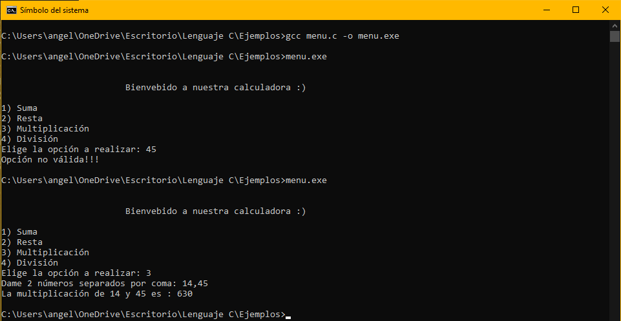
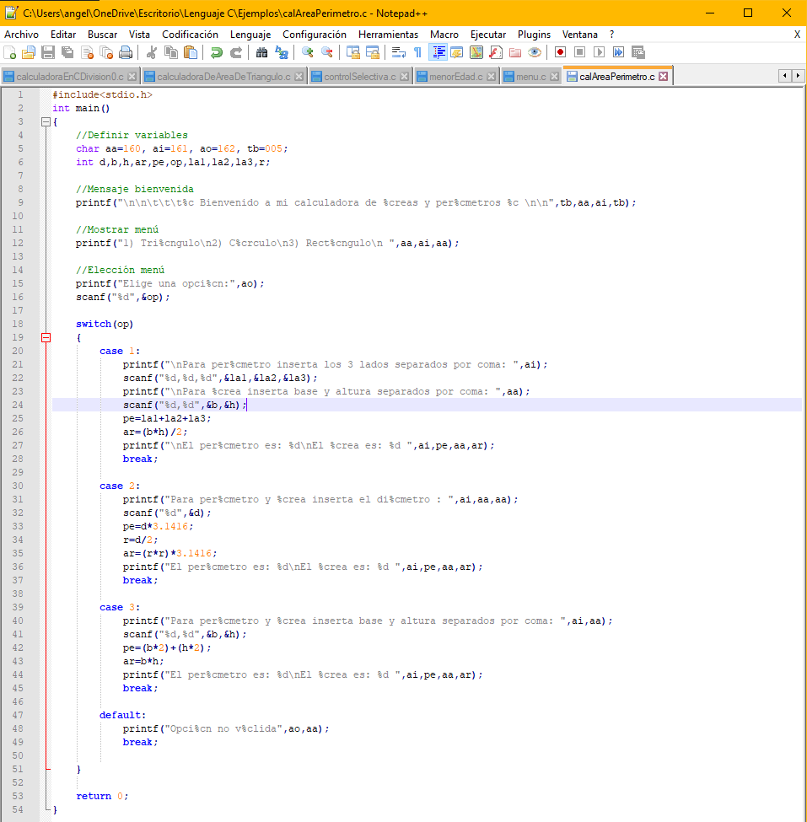
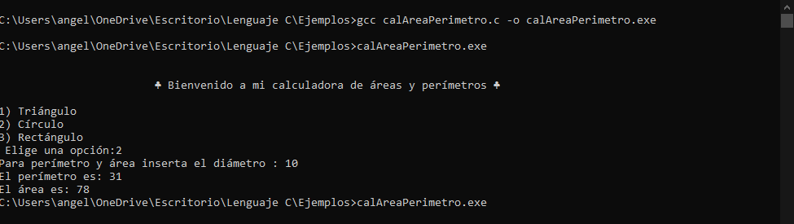
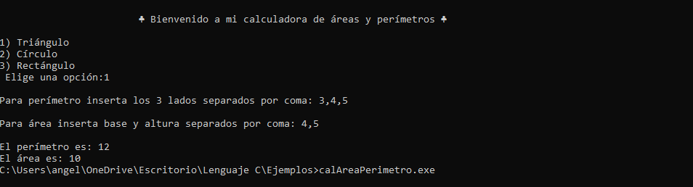
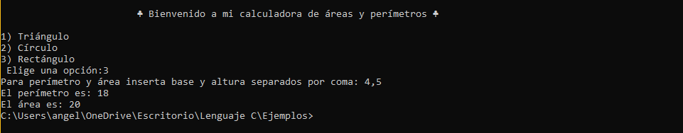
Conclusión:
En conclusión, la practica me ayudo a darme cuenta de las estructuras de control que ocupare como if-else, el swich para mi proyecto y a su vez vi y desarrolle la practica para ver los ejemplos de la vida cotidiana en que se puede ocupar las estructuras de control.

Cibergrafía o Referencias Electrónicas:
- Facultad de ingeniería - UNAM. (2018, 6 abril). Manual de prácticas del laboratorio de Fundamentos de programación.
Recuperado de: http://odin.fi-b.unam.mx/salac/practicasFP/MADO-17_FP.pdf
- Cursos en Línea. (s. f.). Soluciones MyL. Recuperado 27 de noviembre de 2020, de http://solucionesmyl.com/cursos/lenguaje_c/scanf.html
- Lenguaje C. (s. f.). Pai Torneiros (Programador de Aplicaciones Informáticas). Recuperado 27 de noviembre de 2020, de http://pai-torneiros.blogspot.com/2011/08/tabla-ascii-en-lenguaje-c.html

